Министерство образования Республики Беларусь

Учреждение образования

“Белорусский государственный университет

информатики и радиоэлектроники”

Факультет информационных технологий и управления

Кафедра интеллектуальных информационных технологий

**Лабораторная работа №1 по курсу «МРЗвИС»**

**на тему:**

**«**Реализация модели решения задачи на конвейерной архитектуре**»**

Выполнил Козелецкий В.Г.

студент группы

721702:

Проверил: Ивашенко В.П.

Минск 2019

**Постановка задачи:**

*Цель:* реализовать и исследовать модель решения на конвейерной архитектуре задачи вычисления попарного произведения компонентов двух векторов чисел. *Дано:* сгенерированные два вектора ***А*** и ***В*** заданной длины **m** каждый, элементы которых являются положительными числами заданной разрядности ***p***.  
*Получить*: вектор значений операции произведения (целочисленного деления) для каждой пары чисел, имеющий длину ***m*** и разрядность компонентов 2***p***.

**Описание модели:**

В данной лабораторной работе была реализована модель арифметического конвейера, реализующего операцию целочисленного деления. Для которой был использован алгоритм вычисления произведения пары 4-разрядных чисел умножением со старших разрядов со сдвигом множимого (частичного произведения) вправо.

Алгоритм вычисления произведения пары 4-разрядных чисел умножением со старших разрядов со сдвигом множимого (частичного произведения) вправо:

1. Исходное значение суммы частичных произведений принимается равным нулю.
2. Анализируется очередная цифра множителя (анализ начинается со старшей цифры).
3. Если она равна единице, то множимое сдвигается на определенный разряд вправо и прибавляется к сумме частичных произведений, в противном случае (цифра равна нулю) прибавление не производится. После 6циклов частное находится в регистре **A.**
4. Пункты 2 и 3 последовательно повторяются для всех разрядов множителя.

В модели существует возможность установки всех параметров. А также после выполнения каждого из этапов на экран выводятся результаты выполненного действия в двоичной системе счисления. Данные особенности предоставляют возможность проконтролировать правильность выполнения вычислений.

**Исходные данные:**

На вход конвейера поступают следующие исходные данные:

1. m – количество пар;
2. p – разрядность умножаемых попарно чисел (в данном варианте лабораторной работы p = 4);   
   • n – количество процессорных элементов в системе (n = p);   
   • r – ранг задачи (количество объектов, которые в процессе решения задачи могли бы обрабатываться параллельно, r = m);
3. ti – время счёта на этапах сбалансированного конвейера (конвейер называется сбалансированным, если время счёта на всех его этапах одинаково);
4. 2 числовых вектора равной длины.

**Результаты счета и времена их получения**

На вход подаются 2 вектора:

А = <7, 1, 3> B = <13, 12, 15> T = 1

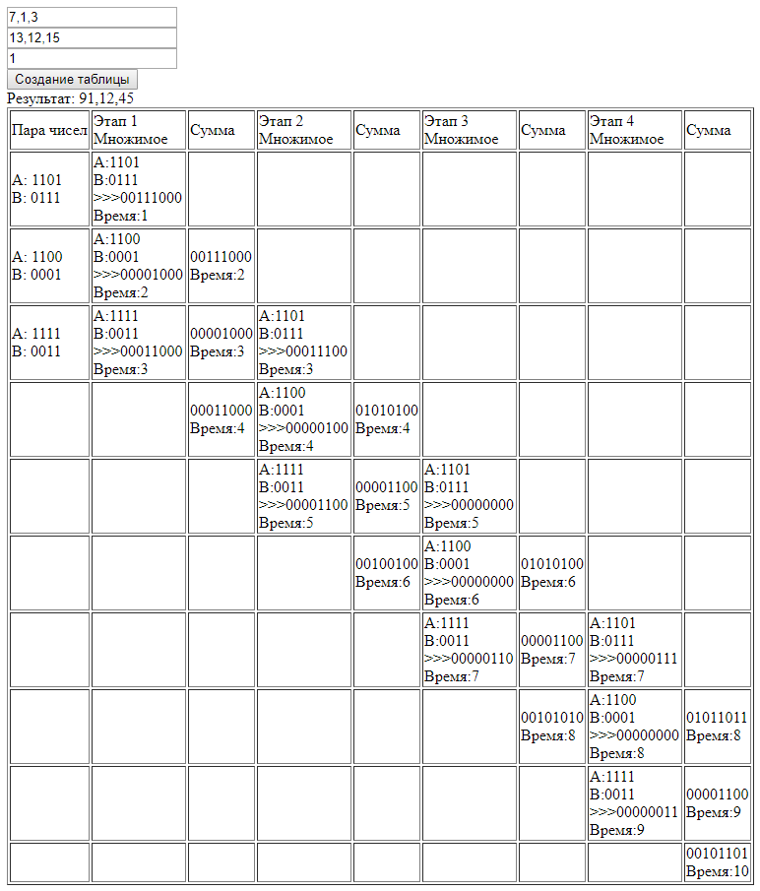

**Вопросы:**

* 1. Проверить, что модель создана верно (программа работает правильно на всех этапах конвейера)

Ответ:

Значения входных 4-разрядных чисел:

1. 7 и 13 (пара 1);
2. 1 и 12 (пара 2);
3. 3 и 15 (пара 3).

Проверка результатов:

1. 7 * 13 = 91 – верный результат (пара 1);
2. 1 * 12 = 12 – верный результат (пара 2);
3. 3 * 15 = 45 – верный результат (пара 3).
4. Построить графики и объяснить на них точки перегиба и асимптоты.

Построим графики зависимостей Ку(n, r) и e(n ,r), где Ку(n, r) – коэффициент ускорения, а e(n ,r) – эффективность:

**Ку(n, r) = T1/Tn**

**e(n, r) = Ку(n, r)/n**

Для расчета коэффициента ускорения и эффективности воспользуемся статистическими данными созданной программой.

Найдем асимптоты графиков, для этого используем формулы

$$Ky\left(n, r\right)=\frac{r\sum_{i=1}^{n}{t_{i}}}{\sum_{i=1}^{n}{t_{i}}+\left(r-1\right)t_{max}}$$

$$e\left(n, r\right)=\frac{Ky(n, r)}{n}=\frac{r\sum_{i=1}^{n}{t_{i}}}{n(\sum_{i=1}^{n}{t_{i}}+\left(r-1\right)t_{max⁡})}$$

$$y\left(Ky\left(n\right)\right)=\lim_{n→∞}{\frac{r\sum_{i=1}^{n}{t_{i}}}{\sum_{i=1}^{n}{t_{i}}+\left(r-1\right)t_{max}}=r} \left(в нашем условии r=3\right)$$

$$y\left(e\left(n\right)\right)=\lim_{n→∞}{\frac{r\sum_{i=1}^{n}{t_{i}}}{n*(\sum_{i=1}^{n}{t_{i}}+\left(r-1\right)t_{max})}=0}$$

Эти асимптоты свидетельствуют о том, что при устремлении количества процессорных элементов к бесконечности коэффициент ускорения ограничен сверху количеством значений, которое конвейер может обрабатывать одновременно. Также следует отметить тот факт, что при увеличении процессорных элементов снижается эффективность конвейера.

$$y\left(Ky\left(r\right)\right)=\lim_{r→∞}{\frac{r\sum_{i=1}^{n}{t_{i}}}{\sum_{i=1}^{n}{t_{i}}+\left(r-1\right)t_{max}}=\frac{\sum_{i=1}^{n}{t_{i}}}{t_{max}}}$$

$$y\left(e\left(r\right)\right)=\lim_{r→∞}{\frac{r\sum_{i=1}^{n}{t_{i}}}{n*(\sum_{i=1}^{n}{t_{i}}+\left(r-1\right)t_{max})}=\frac{\sum_{i=1}^{n}{t_{i}}}{{n*t}_{max}}}$$

Эти асимптоты объясняются тем, что независимо от того, сколько одновременно значений может обрабатывать конвейер, коэффициент ускорения ограничен временем выполнения одной задачи.

Стоит отметить тот факт, что в случае сбалансированного конвейера, можно добиться увеличения коэффициента ускорения путем увеличения количества процессорных элементов, при этом эффективность будет стремиться к 1 ( $\frac{\sum_{i=1}^{n}{t_{i}}}{t_{max}}$ в случае сбалансированного конвейера будет равно n, а $\frac{\sum_{i=1}^{n}{t_{i}}}{{n*t}_{max}}$ будет равно 1).

1. Спрогнозировать, как изменится вид графиков при изменении параметров модели; если модель позволяет, то проверить на ней правильность ответа.

**Kу(r)** и **Kу(n)**растутпри увеличении **r** и **n**.

При увеличении **r** значение эффективности **e(r)** растет.

При увеличении **n** значение эффективности **e(n)** снижается.

1. Каково соотношение между параметрами ***n***, ***r***, ***m***, ***p*** модели сбалансированного конвейера?

Соотношение между параметрами ***n***, ***r***, ***m***, ***p*** модели сбалансированного конвейера следующее:

**n = p**

**m = r**

1. Допустим: имеется некоторая характеристика ***h*** (эффективность ***e*** или ускорение ***Ку***) и для неё выполняется:
2. ***h(n1,r1) = h(n2,r2)***
3. ***n1 > n2***

Каким будет соотношение между ***r1*** и ***r2***?

**Ку** и **е** связаны между собой формулой **e = Ку/n**, поэтому для нахождения соотношения можно воспользоваться как **Ку**, так и **е**.

Для удобства мы возьмем е, которое можно вычислить, как $e= \frac{r}{n+(r-1)}$

Тогда $e_{1}= \frac{r_{1}}{n_{1}+(r_{1}-1)}$, а $e_{2}= \frac{r_{2}}{n_{2}+(r_{2}-1)}$. Исходя из условия, $e_{1}=e_{2}$, то есть $\frac{r_{1}}{n_{1}+(r_{1}-1)}= \frac{r_{2}}{n_{2}+(r_{2}-1)}$. Преобразуем это выражение и получаем, что $r_{1}*{(n}_{2}-1)= r_{2}*{(n}_{1}-1)$. Дальнейшее преобразование приводит к равенству $\frac{r_{1}}{r_{2}}=\frac{{(n}_{1}-1)}{{(n}_{2}-1)}$. Учитывая, что $n_{1}> n_{2}, n_{1}∈N, n_{2}∈N, n_{1}>1, n_{2}>1$ (так как при $n_{2}=1$, равенство $e_{1}=e_{2}$ имеет вид $\frac{r_{1}}{n_{1}+(r_{1}-1)}=1$, что в свою очередь приводит к равенству $n_{1}=1$, которое противоречит исходному условию $n_{1}> n_{2}$), то можно сделать вывод, что

1. Дано:
   * 1. несбалансированный конвейер (заданы конкретные значения: ***n***, ***{ti}*** – времена выполнения обработки на этапах конвейера);
     2. ***e0*** – некоторое фиксированное значение эффективности.

Определить значение ***r0***, при котором выполняется ***e(n, r0) > e0***? (Получить формулу, затем подставить в неё значения параметров.)

Решение:

Стоит отметить, что $r_{0}>0$, $e_{0}>0$, $n>0$, $\{t_{i}\}>0$.

Формула коэффициента ускорения: $Ky\left(n, r\right)=\frac{T_{1}}{T_{n}}$.

Формула эффективности: $e(n, r)=\frac{Ky\left(n, r\right)}{n}$. $T_{1}$ можно представить, как $T_{1}=r\sum_{i=1}^{n}{t_{i}}, тогда T\left(n\right) можно записать, как T\left(n\right)=\sum_{i=1}^{n}{t_{i}}+\left(r-1\right)t_{max⁡}$. Преобразовав формулы, можно получить следующие равенства:

$$Ky\left(n, r\right)=\frac{r\sum_{i=1}^{n}{t_{i}}}{\sum_{i=1}^{n}{t_{i}}+\left(r-1\right)t_{max⁡}}$$

$$e\left(n, r\right)=\frac{Ky(n, r)}{n}=\frac{r\sum_{i=1}^{n}{t_{i}}}{n(\sum_{i=1}^{n}{t_{i}}+\left(r-1\right)t_{max⁡})}$$

Проведем цепочку преобразований:

$e\left(n, r\right)>e_{0}$,

$$\frac{r_{0}\sum_{i=1}^{n}{t_{i}}}{n\left(\sum_{i=1}^{n}{t_{i}}+\left(r_{0}-1\right)t_{max}\right)}>e_{0},$$

$$r_{0}\sum_{i=1}^{n}{t_{i}}>e_{0}n\left(\sum_{i=1}^{n}{t_{i}}+\left(r_{0}-1\right)t_{max}\right),$$

$$r_{0}\sum_{i=1}^{n}{t_{i}}>e_{0}n\sum_{i=1}^{n}{t_{i}}+e_{0}nr_{0}t_{max}-e_{0}nt_{max},$$

$r_{0}\sum_{i=1}^{n}{t_{i}-e_{0}r_{0}nt_{max⁡}}>e_{0}n\sum_{i=1}^{n}{t_{i}}-e_{0}nt_{max⁡}$,

$$r_{0}\left(\sum_{i=1}^{n}{t_{i}-e_{0}nt_{max}}\right)>e_{0}n\left(\sum_{i=1}^{n}{t_{i}}-t_{max}\right).$$

$e_{0}n\left(\sum_{i=1}^{n}{t_{i}}-t_{max}\right)≥0$, при любых допустимых значениях $e_{0}, n, t_{max}$. ($e_{0}n\left(\sum_{i=1}^{n}{t_{i}}-t_{max}\right)=0, если n=1)$. Выражение $\left(\sum_{i=1}^{n}{t_{i}-e_{0}nt_{max}}\right)$ может удовлетворять следующим условиям:

$\left(\sum_{i=1}^{n}{t_{i}-e_{0}nt_{max}}\right)>0$

$\left(\sum_{i=1}^{n}{t_{i}-e_{0}nt_{max}}\right)<0$

$\left(\sum_{i=1}^{n}{t_{i}-e_{0}nt_{max}}\right)=0$

В первом случае $r_{0}>\frac{e_{0}n\left(\sum_{i=1}^{n}{t_{i}}-t_{max}\right)}{\left(\sum_{i=1}^{n}{t_{i}-e_{0}nt_{max}}\right)}$. Во втором случае $r_{0}<\frac{e_{0}n\left(\sum_{i=1}^{n}{t_{i}}-t_{max}\right)}{\left(\sum_{i=1}^{n}{t_{i}-e_{0}nt_{max}}\right)}$, но такое неравенство противоречит условию, так как $\frac{e_{0}n\left(\sum_{i=1}^{n}{t_{i}}-t_{max}\right)}{\left(\sum_{i=1}^{n}{t_{i}-e_{0}nt_{max}}\right)}≤0$, а $r_{0}>0$. В третьем случае также существует противоречие, так как $r_{0}\left(\sum_{i=1}^{n}{t_{i}-e_{0}nt_{max}}\right)=0$, а $e_{0}n\left(\sum_{i=1}^{n}{t_{i}}-t_{max}\right)≥0$, что приводит к неверному неравенству $0>e_{0}n\left(\sum_{i=1}^{n}{t_{i}}-t_{max}\right)≤0$. Исходя из всего вышеперечисленного, ответом будет система неравенств:

$$\left\{\begin{aligned}r_{0}>\frac{e_{0}n\left(\sum_{i=1}^{n}{t_{i}}-t_{max}\right)}{\left(\sum_{i=1}^{n}{t_{i}-e_{0}nt_{max}}\right)}, \\ \left(\sum_{i=1}^{n}{t_{i}-e_{0}nt_{max}}\right)>0, \\ r_{0}>0, e_{0}>0, n>0, \{t_{i}\}>0.\end{aligned}\right.$$

1. Для несбалансированного конвейера (использовать исходные данные предыдущего вопроса) определить: ***lim(e(n,r))*** при ***r ->*** *∞*.

В данном задании будем использовать формулу эффективности из предыдущего задания.

$\lim_{r→∞}{e\left(n, r\right)=\lim_{r→∞}{\frac{r\sum_{i=1}^{n}{t_{i}}}{n\left(\sum_{i=1}^{n}{t_{i}}+\left(r-1\right)t_{max}\right)}}}=\frac{\lim_{r→∞}(r\sum_{i=1}^{n}{t_{i})}}{\lim_{r→∞}(n\left(\sum_{i=1}^{n}{t_{i}}+\left(r-1\right)t_{max}\right))}=$ $=\frac{\sum_{i=1}^{n}{t_{i}}\lim_{r→∞}r}{nt_{max}\lim_{r→∞}\left(\frac{\sum_{i=1}^{n}{t_{i}}}{t_{max}}+\left.r-1\right.\right)}$ = $\frac{\sum_{i=1}^{n}{t_{i}}}{nt_{max}}*\lim_{r→∞}{\frac{r}{\frac{\sum_{i=1}^{n}{t_{i}}}{t_{max}}+\left.r-1\right.}=\frac{\sum_{i=1}^{n}{t_{i}}}{nt_{max}}}$

1. Дан несбалансированный конвейер (использовать исходные данные предыдущего вопроса). Каким образом можно перестроить данный конвейер, чтобы для заданного ***r0*** выполнялось ***e(n,r0) > e0***?

Решение:

Воспользуемся неравенством $\frac{r_{0}\sum_{i=1}^{n}{t_{i}}}{n(\sum_{i=1}^{n}{t_{i}}+\left(r_{0}-1\right)t_{max⁡})}> e_{0}$ из задания №6 и преобразуем его в следующее неравенство: $\frac{r_{0}\sum_{i=1}^{n}{t_{i}}}{n(\sum_{i=1}^{n}{t_{i}}+\left(r_{0}-1\right)t_{max⁡})}> \frac{r_{0}\sum_{i=1}^{n_{0}}{t_{i}}}{n_{0}(\sum_{i=1}^{n}{t_{i}}+\left(r_{0}-1\right)t_{max⁡})}$. Учитывая, что $\sum_{i=1}^{n}{t_{i}}>0$ и $\left(\sum_{i=1}^{n}{t_{i}}+\left(r_{0}-1\right)t_{max}\right)>0$, а $\sum_{i=1}^{n}{t_{i}}= \sum_{i=1}^{n_{0}}{t_{i}}$, то $\frac{1}{n}>\frac{1}{n_{0}}$, то есть $n<n_{0}$. Это означает, что для выполнения заданного условия необходимо, чтобы $n$ в перестроенном конвейере было меньше, чем $n_{0}$ в конвейере до перестроения. При этом необходимо, чтобы при объединение этапов максимальное время этапа на перестроенном конвейере было равно максимальному времени этапа на конвейере до перестроения.

Следует учесть, что объединять мы можем только соседние этапы.

Приведем пример решения такой задачи на конкретных данных: пусть, $r_{0}=3$, $n_{0}=4$, время процессов равно 1, 2, 3, 4 ед. Тогда $e_{0}=0,41$. Перестроим конвейер следующим образом: $n=3$, время процессов равно 3, 3, 4 ед. (мы объединили первый и второй этапы). Тогда $e=0,55$. В итоге $e>e_{0}$, что соответствует условию задачи.

1. Дан несбалансированный конвейер (использовать исходные данные предыдущего вопроса) и значение минимального кванта времени ***t0*** (условной временной единицы). Каким образом нужно перестроить данный конвейер, чтобы получить максимально быстрый конвейер? Получить для него формулы ***Ку(n,r)***, ***e(n,r)***.

Для достижения этой цели, данный конвейер должен быть перестроен как сбалансированный. Вследствие чего, каждый его этап выполняется за минимальный квант времени $t_{0}$. При этом если этап длится дольше $t_{0}$, необходимо разделить на его несколько этапов, которые будут длиться за время $t_{0}$. В итоге, можно получить максимально быстрый конвейер при заданных условиях $t_{0}$.

$n=\frac{\sum_{i=1}^{n}{t_{i}}}{t_{0}}-$ количество этапов сбалансированного конвейера. Коэффициент ускорения: $K_{y}\left(n, r\right)=\frac{T_{1}}{T_{n}}=\frac{nr}{n+\left(r-1\right)}=\frac{\frac{\sum_{i=1}^{n}{t_{i}}}{t_{0}}r}{(\frac{\sum_{i=1}^{n}{t_{i}}}{t_{0}}+\left(r-1\right))}$

Эффективность: $e\left(n, r\right)=\frac{K_{y}\left(n, r\right)}{n}=\frac{r}{\frac{\sum_{i=1}^{n}{t_{i}}}{t_{0}}+\left(r-1\right)}$

**Вывод:**

В результате выполнения лабораторной работы была реализована модель сбалансированного конвейера для вычисления произведения пары чисел умножением со старших разрядов со старших разрядов со сдвигом множимого (частичного произведения) вправо. Реализованная модель была проверена на работоспособность и правильность получаемых результатов.

Были построены и семейства графиков для изучения коэффициента ускорения и эффективности. С помощью графиков были изучены зависимости коэффициента ускорения и эффективность от ранга задачи и количества процессорных элементов.

Также были решены теоретические задачи по теме лабораторной работы.

**Использованные источники:**

[1] Организация ЭВМ и систем: Учебник для вузов. 3-е изд. Стандарт третьего поколения. – СПб.: Питер, 2014.

[2] Интернет-портал по изучению JavaScript [Электронный ресурс] Режим доступа : <https://learn.javascript.ru/.-Дата> доступа : 18.05.2019.

[3] Интернет-портал по изучению HTML [Электронный ресурс] Режим доступа : [<https://htmlacademy.ru>/.-Дата](https://learn.javascript.ru/.-Дата) доступа : 18.05.2019.

[4] Интернет-портал об вычислениях в различных системах счисления [Электронный ресурс] Режим доступа : [<http://www.reshinfo.com>/.-Дата](https://learn.javascript.ru/.-Дата) доступа : 18.05.2019.